|  |  |  |
| --- | --- | --- |
| **Problem Chosen** C | **2021 MCM/ICM Summary Sheet** | **Team Control Number** 1111111 |

**Your Paper's Title**

**Summary**

|  |
| --- |
| 开头段。概括论文内容。3-5行  本文通过构建音乐影响力网络，探究音乐家  论文摘要的写法可以参考这个视频：  <https://www.bilibili.com/video/BV1Na411w7c2/>  标题下面的Summary可要可不要，如果你觉得你摘要写的不够多，页面下方留白太大的话就加上，这样看起来稍微好看点。  注意：美赛要求英文写作，很多同学英文写作水平不够，可以先写成中文的论文，然后再进行翻译！翻译可以使用有道翻译或者谷歌翻译，翻译后一定要人工修改，机器翻译的很生硬，对专有名词的翻译也不是很准确。 |

**Keywords:** keyword1; keyword2; keyword3; keyword4

Contents最后记得更新整个目录

1 Introduction 3

1.1 Problem Background 3

1.2 Restatement of the Problem 3

1.3 Literature Review 3

1.4 Our Work 4

2 Assumptions and Justifications 5

3 Notations 6

4 The name of model 1 6

4.1 Data Description 7

4.2 The Establishment of Model 1 7

4.3 The Solution of Model 1 7

5 The name of model 2 8

6 The name of model 3 8

7 Sensitivity Analysis 8

8 Model Evaluation and Further Discussion 8

8.1 Strengths 8

8.2 Weaknesses 9

8.3 Further Discussion 9

9 Conclusion 9

References 10

Appendices 11

# Introduction

## ✓Problem Background

音乐是人类历史上的瑰宝，探究音乐的发展演变具有重大意义。音乐不仅受音乐创作者自身影响，还可能与艺术家的相互影响有关，同时也会随着外部社会文化环境而变化。在多种因素的共同作用下，众多音乐流派与时俱进，不断创新。

为了探究音乐的演变历程，我们需要寻找一系列方法来量化音乐的发展，比如通过构建有向网络图，评估音乐的影响并分析原因。

Music is a treasure in human history. It is of great significance to explore the development of music. Music is not only influenced by music creators, but also may be related to the interaction of artists, and will also change with external social and cultural environment. Under the mutual influence of multiple factors, many music genres keep pace with the times, which leads to constant innovation.

In order to explore music evolution, we need to find a series of approaches to quantify the development of music, such as constructing a directed network to evaluate the influence of music and analyze the reasons.

## Restatement of the Problem

Based on the background information and requirements, we need to complete the following tasks:

* Task 1 构建音乐影响力的定向网络，to measure the one-way influence of influencers on followers.
* Task 2 开发音乐相似性度量，分析艺术家之间的相似性，以及不同音乐流派之间的相似性、区别和关联性，以及流派的发展变化
* Task 3 利用相似性度量，通过音乐家和流派之间的相似性和关联性，验证影响者对追随者的影响是否真实有效，并分析影响的原因。
* Task 4

## Literature Review

Literature Review：文献综述部分，这部分主要是总结以前的学者针对这个问题已经做的研究。事实上，绝大多数期刊发表的论文都会有文献综述部分。但在美赛特等奖论文中，只有不到30%的论文有这一部分，不是说这部分不重要，而是这一部分很难写。

这里给一个文献综述的定义：在对题目所涉及的研究领域的文献进行广泛阅读和理解的基础上，对该研究领域的研究现状（包括主要学术观点、前人研究成果和研究水平、争论焦点、存在的问题及可能的原因等）、新水平、新动态、新技术和新发现、发展前景等内容进行综合分析、归纳整理和评论，并提出自己的见解和研究思路而写成的一种文体。它要求作者既要对所查阅资料的主要观点进行综合整理、陈述，还要根据自己的理解和认识，对综合整理后的文献进行比较专门的、全面的、深入的、系统的论述和相应的评价，而不仅仅是相关领域学术研究的“堆砌”。

针对美赛而言，如果你以前有写过学术论文的经历，那么可以考虑加上这一部分，这一部分可以称得上是论文的一个小亮点。

## Our Work

Our Work：对分析思路和建模的框架简要介绍，类似于国赛论文中的问题分析部分。

大家如果看特等奖论文的话，会发现很多论文在这一部分都绘制了一个图形来介绍文章的思路，大家可以模仿模仿。我给大家看两个例子：

例1：2019特等奖论文Team # 1916704

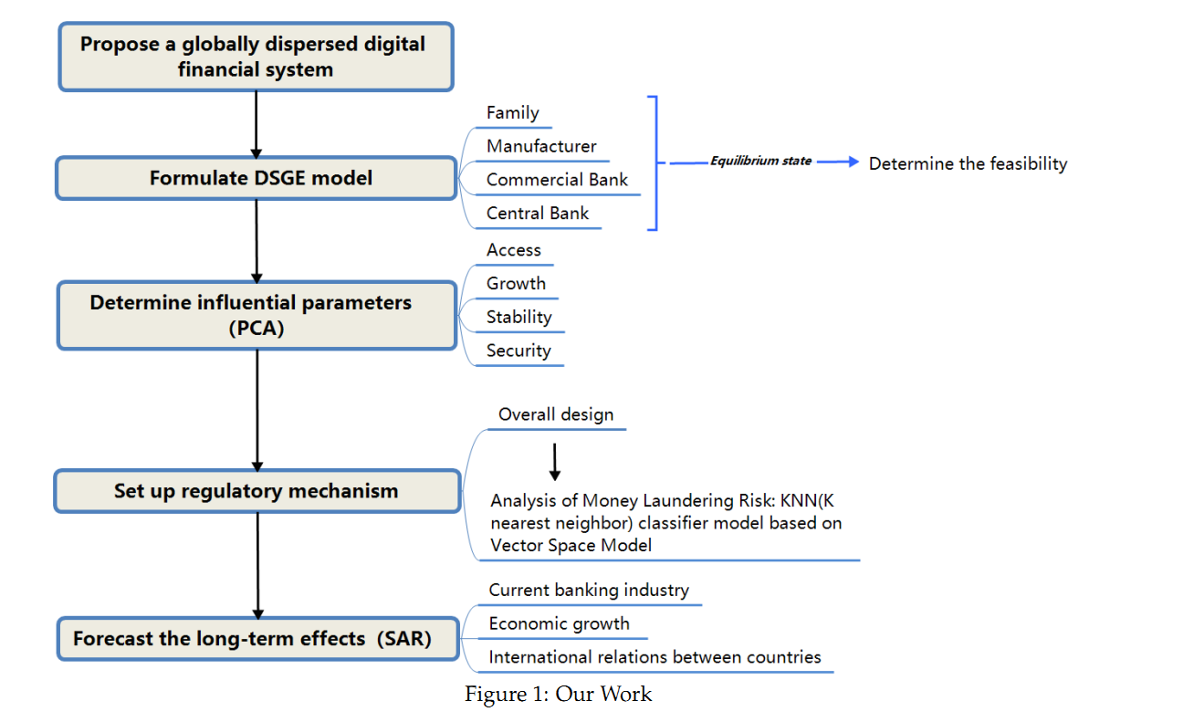

例2：2020特等奖论文Team # 2017963

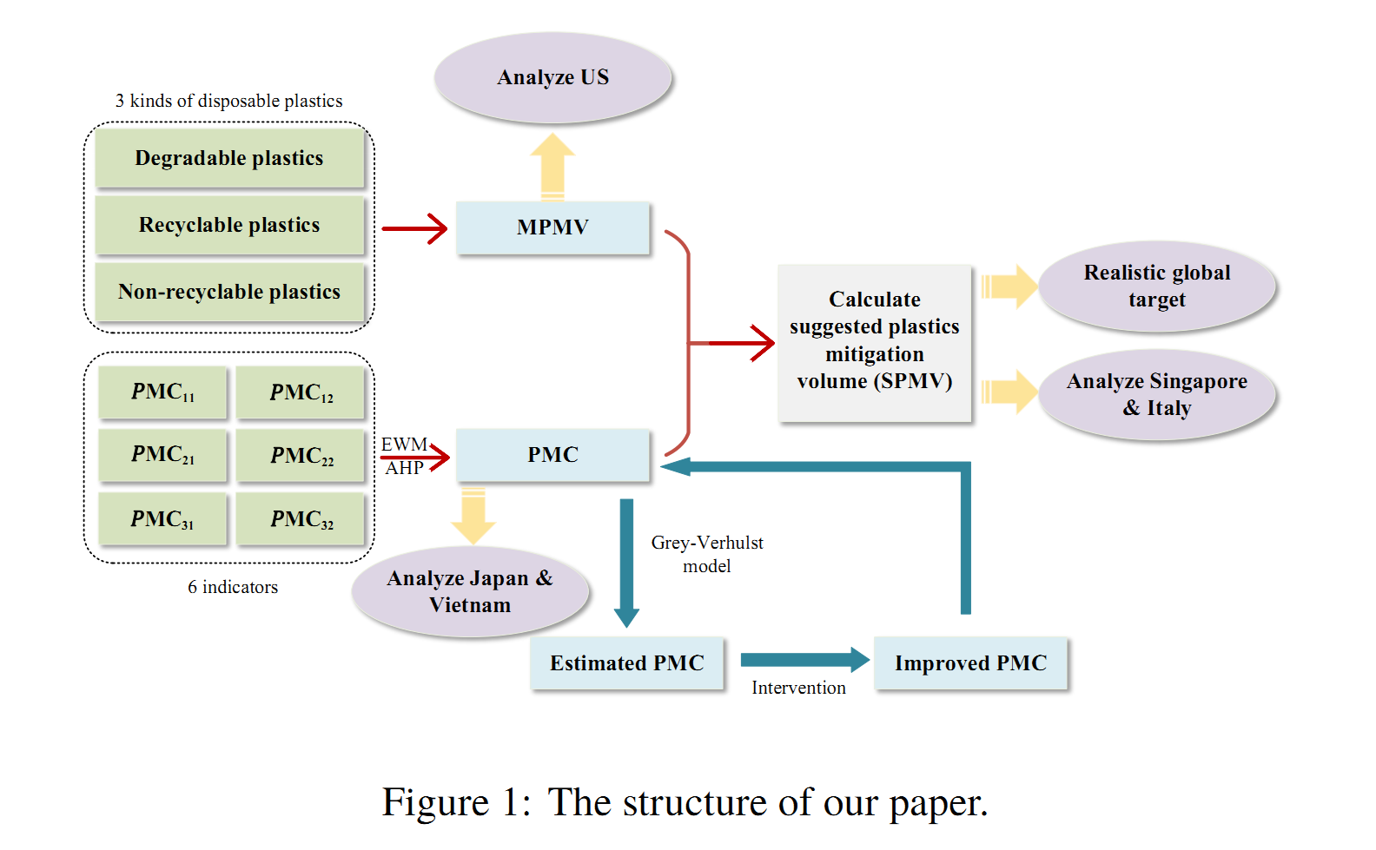

# Assumptions and Justifications

这一部分要写模型假设，并且要对假设的合理性进行论证，这一点比国赛的要求要高，请大家引起足够的注意。

《正确书写美国大学生数学建模论文》一书中说道：无论解答什么样的赛题，参赛小组在论文中都应该明确列出所有用到的假设条件，并解释其合理性。如果对某个假设无法给出满意的解释，则应重新考虑这个假设是否合理，并进行修改，使得修改后的假设能有满意的解释。评委不但会检查论文是否列出了在建模过程中用到的所有假设，而且还会审查这些假设是否合理，以及论文对这些假设的合理性是否给出了满意的解释。

这里给大家看两篇特等奖的范例：

例1：2020特等奖论文Team # 2022868

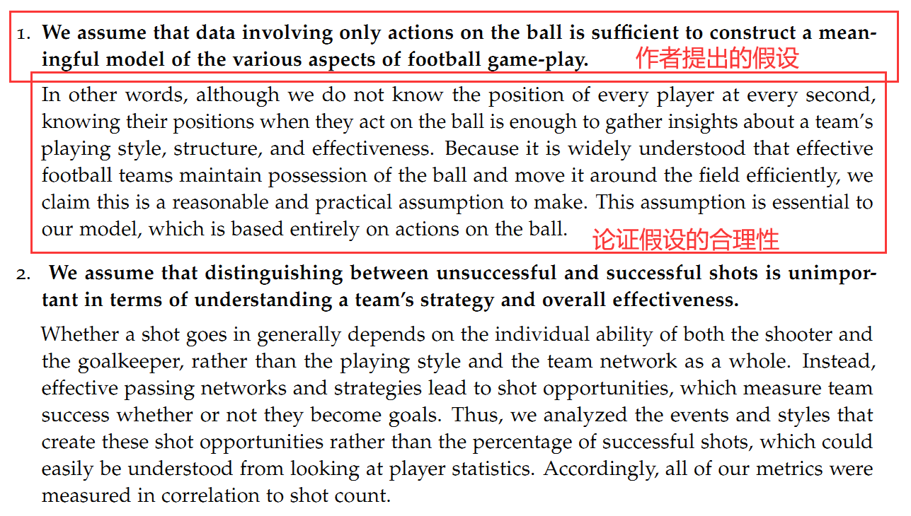

例2：2020特等奖论文Team # 2017785

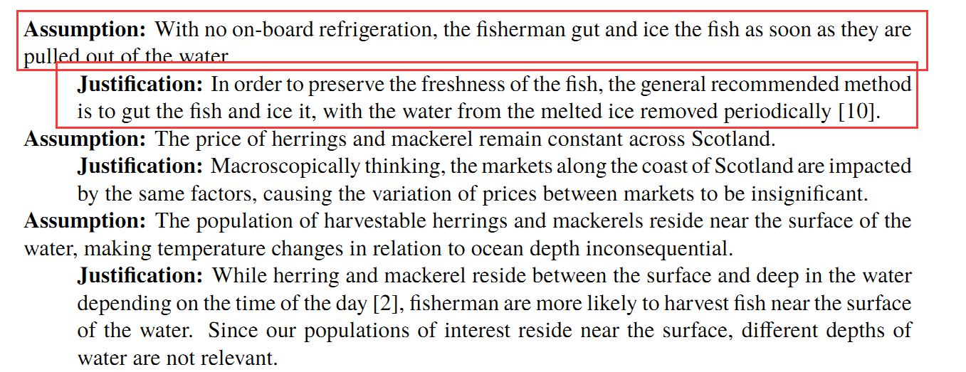

# Notations

The key mathematical notations used in this paper are listed in Table 1.

Table 1: Notations used in this paper

|  |  |  |
| --- | --- | --- |
| **Symbol** | **Description** | **Unit** |
|  |  |  |
|  |  |  |
|  |  |  |
|  |  |  |
|  |  |  |
|  |  |  |
|  |  |  |
|  |  |  |

本部分对应国赛论文中的符号（英文翻译为notation或者symbol）说明部分。

另外，少数论文有一个Deﬁnitions部分，这一部分主要是对文中出现的专有名词或者模糊的概念进行定义，这样可以帮助读者理解题目。

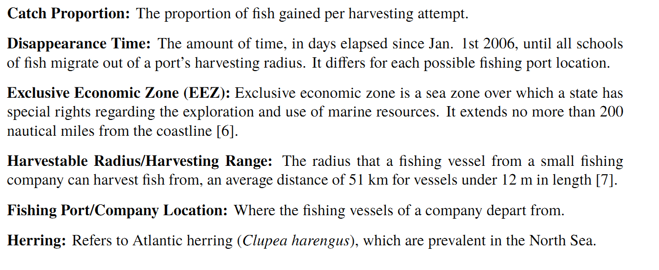

如果你需要写这一个部分的话，可以和Notations合并在一起变成一个大部分，该部分的命名为“Deﬁnitions and Notations”，写作时再把这个大的部分分成两个小的部分（用二级标题的方式）分别写即可。

# Task 1

In this section, 我们建立了连接影响者与追随者的定向网络，描述影响与被影响的关系。基于这个网络，我们综合考虑了影响人数、音乐流派、影响时间等因素，构建了评估音乐影响力的模型。运用python求解，得出1930至2020年间，各艺术家的音乐影响力排名。

## Description of the Directed Network of Musical Influence

画网络图 描述这个影响网络

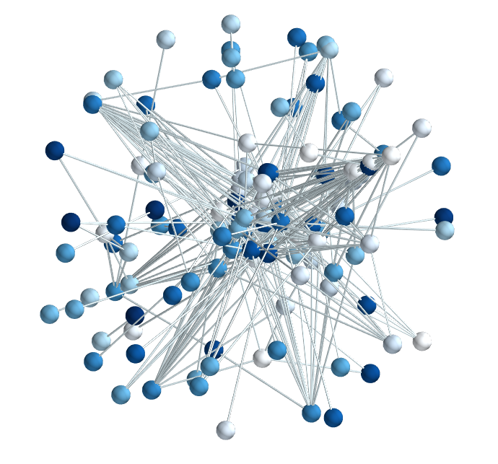

我们使用python的networkx包来分析原始数据构建了我们的有向图网络。出于可视化效果，我们使用了Mayavi工具将有向网络的局部图进行了绘制，如上图所示。

每一个小圆球代表一个歌手，两个圆球之间如果存在连线则表示了他们之间存在着崇拜-影响的关系。

## 音乐影响力模型

### 建模思路

我们将所有artists划分为3类：

Inf:单纯的影响者，即该节点上只有出度。

Inf&Fol:既有入度也有出度。

Fol:单纯的追随者，

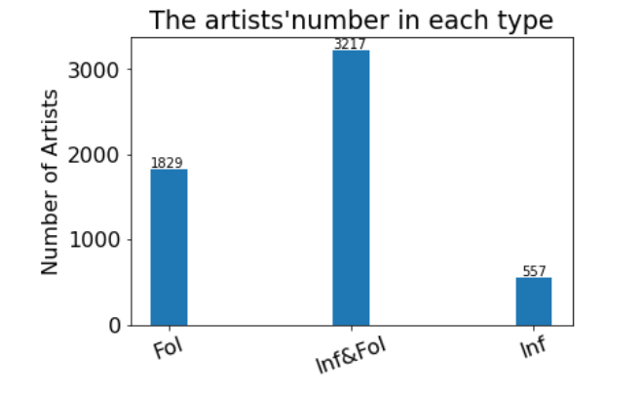

To measure the influence of nodes, 我们采用让追随者给影响者投票的方式来计算每位艺术家的影响力。

我们认为每位艺术家的影响力与影响的人数直接相关，但考虑到不同时期的艺术家人数不同，并不意味着影响人数越多，影响力一定越大。同时，一位追随者受到不同艺术家的影响，而每位影响者的影响力也有不同。为了简化问题，我们假设影响力主要受枢纽值和权威值两个因素影响：

枢纽值：决定了追随者投给影响者的票数；

权威值：决定了追随者在给每位影响者投票时票数的权重。

此外，我们还需要考虑流派因素导致的影响力变化。我们认为，若影响者和其追随者属于同一流派，那么影响者的影响力更大；相反，若影响者和其追随者属于不同流派，那么影响者的影响力较小。对此，我们提出了派别系数来表示受派别因素影响的影响力变化，并构建了最终的影响力模型。（描述要改一下）

画流程图！！！（周炫怡画）

### 枢纽值

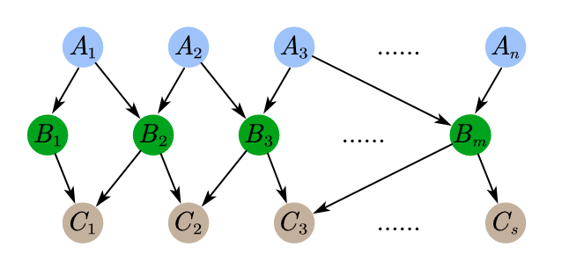

我们以上图为例，假设影响者为，追随者为，单纯的影响者为，既是影响者又是追随者为，单纯的追随者为。（变量描述表）

首先只单纯考虑影响者影响人数，也就是网络图中node的出度。（也就是网络图中的出度，其中代表该影响者的出道时间。）为消除人口基数增长等其他因素影响，我们先计算同一时期所有艺术家影响人数总和：



那么某位艺术家的枢纽值应该是他的影响人数占同一时期所有艺术家影响人数总和的比值，the calculation formula is as follows:

|  |  |
| --- | --- |
|  | () |
|  |  |

而对于纯追随者来说，他们还没有影响他人，还没发挥枢纽的作用，故我们这样表达纯追随者的枢纽值：

|  |  |
| --- | --- |
|  | () |

### 权威值

一名追随者同时受到多个影响者影响，但每位影响者的影响力是不同的。因此，在追随者进行投票时，应该考虑一个权重。我们设立了权威值这一概念。权威值表示某位影响者的权威性，我们认为，影响人数越多，则权威值越大。以图1为例，同时受到和影响，而影响了2人，影响了1人，故认为更有权威。

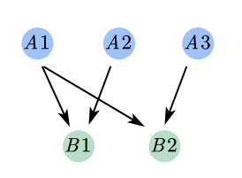

图1：

假设一个追随者受个影响者影响，这些影响者的出度为，那么其中某个影响者的权威值计算公式为：

|  |  |
| --- | --- |
|  | () |

### 派别系数

在出现某个追随者受多个领域的影响者影响时，我们不清楚跨派影响者究竟在多大程度上影响了这个追随者，所以他投给本派影响者和跨派影响者票数比可以用均值来衡量，记某派追随者投给本派影响者票数比例为，该值可以由以下方式计算得到：

**Step1：**计算某派每个追随者的本派影响者占比；假设某个追随者受个影响者影响，其中本派影响者有个，则对于该追随者的本派影响者占比为：。

**Step2：**计算的均值可得某个派系的追随者投给本派影响者票数比例为

## The Result of Model 1

综上所述，某个追随者投给某个本派影响者的票数为：；投给某个跨派影响者的票数为：。（这里抽一个score分数）。

设每个影响者（纯粹的影响者和混合影响者都有）会收到j份score。

由此可以计算出我们的“music influence”参数（即我们这里的打分情况），

|  |  |
| --- | --- |
|  | () |

# Task 2

## Data Preprocessing

机器学习

结果如图一所示，认为‘mode’、‘key’ and ‘liveness’ 不好（这个词要改）。

最后我们筛选出以下指标：

|  |  |  |  |  |  |
| --- | --- | --- | --- | --- | --- |
| 编号 | 1 | 2 | 3 | 4 | 5 |
| 原名称 | Danceability | Energy | Valence | Temo | Loundness |

|  |  |  |  |  |  |
| --- | --- | --- | --- | --- | --- |
| 编号 | 6 | 7 | 8 | 9 | 10 |
| 原名称 | Acousticness | Instrumentalness | Speechness | Duration_ms | Popularity |

# Task 3

和上一个部分类似的写法。

注意：大多数美赛优秀论文都是对每个问题或者每个模型作为一个一级标题，就像我们上面的这种布局；也有一部分论文建立一个大的一级标题，取名为“Models and Solutions”，然后在这个大的标题下设计每个问题或者模型对应的二级标题，这一种排版布局在国赛中用的更多。

# Sensitivity Analysis

在国赛论文写作视频中（<https://www.bilibili.com/video/BV1Na411w7c2/>），我介绍过怎么写模型的分析和检验这个部分：

模型的分析 ：在建模比赛中模型分析主要有两种，一个是灵敏度(性)分析，另一个是误差分析。灵敏度分析是研究与分析一个系统（或模型）的状态或输出变化对系统参数或周围条件变化的敏感程度的方法。其通用的步骤是：控制其他参数不变的情况下，改变模型中某个重要参数的值，然后观察模型的结果的变化情况。误差分析是指分析模型中的误差来源，或者估算模型中存在的误差，一般用于预测问题或者数值计算类问题。

模型的检验：模型检验可以分为两种，一种是使用模型之前应该进行的检验，例如层次分析法中一致性检验，灰色预测中的准指数规律的检验，这部分内容应该放在模型的建立部分；另一种是使用了模型后对模型的结果进行检验，数模中最常见的是稳定性检验，实际上这里的稳定性检验和前面的灵敏度分析非常类似，等会大家看到例子就明白了。

在美赛的写作中，写的最多的就是灵敏度分析（Sensitivity Analysis），因此这里我们的标题就直接取得是灵敏度分析；如果你既要写灵敏度分析，又要写误差分析（Error Analysis），那么你可以把标题改成： Sensitivity Analysis and Error Analysis

# Model Evaluation and Further Discussion

注：本部分的标题需要根据你的内容进行调整，例如：如果你没有写进一步讨论的话，就直接把标题写成模型的评价。（优缺点一定要写）

## Strengths

这里写论文或者模型的优点

## Weaknesses

这里写缺点：缺点写的个数一般要比优点少

## Further Discussion

进行进一步的讨论，这里可以写模型的改进和拓展：

模型的改进：主要是针对模型中缺点有哪些可以改进的地方；

模型的拓展：将原题的要求进行扩展，进一步讨论模型的实用性和可行性。

# Conclusion

结论部分，这个部分在国赛论文很少见到，但在美赛中出现的频率很高。

这个部分可以是论文中心思想的重申、研究结果或主要观点的归纳，也可以是某些启示性的解释或考虑。

有些论文把“Model Evaluation and Further Discussion”的内容放到了结论部分，这也是可以的，大家可以灵活调整。

# References

参考文献：所有引用他人或公开资料(包括网上资料)的成果必须按照科技论文的规范列出参考文献，并在正文引用处予以标注。

一般新起一页列出参考文献，如果上一个部分的下面有很多空白，那么就不用新起一页了。

美赛中不要出现中文，如果引用中文文献请翻译过来。



The Value of Music Influence Network

# Appendices

|  |
| --- |
| Appendix 1 |
| Introduce: 这里放上附录1的介绍 |
|  |

|  |
| --- |
| Appendix 2 |
| Introduce: 这里放上附录2的介绍 |
|  |

本部分是附录部分，美赛对于附录不是特别看重，今年还限制了论文的页数（从第二页开始编号，不能超过25页）。

一般新起一页列出附录。

在不超过页数限制的条件下，附录中可以包括下面内容：

* 你们写的代码；
* 某一问题的详细证明或求解过程；
* 自己在网上找到的数据；
* 比较大的流程图；
* 较繁杂的图表或计算结果。